2017年公卫执业医师《流行病学》考试大纲
单元 | 细目 | 要点
一、绪论 | 流行病学基本概念 | （1）流行病学定义
 |  | （2）学科特点
 |  | （3）主要用途
二、疾病的分布 | 1.疾病频率测量指标 | （1）发病率、罹患率、患病率、感染率、续发率、死亡率、病死率、生存率、PYLL、DALY
 |  | （2）发病率、患病率与病程之间的关系；发病率与患病率的比较；死亡率与病死率的比较
 | 2.疾病的流行强度 | （1）散发
 |  | （2）流行
 |  | （3）暴发
 |  | （4）大流行
 | 3.疾病的分布特征 | （1）人群分布
 |  | （2）地区分布
 |  | （3）时间分布
 |  | （4）人群分布与时间分布的综合描述
 |  | （5）疾病的人群、地区、时间的综合描述
三、描述性研究 | 1.概述 | （1）定义
 |  | （2）主要类型及基本特征
 |  | （3）主要用途
 | 2.现况研究 | （1）概念、特点、主要用途、优缺点
 |  | （2）普查与抽样调查的概念、用途及各自的优缺点
 |  | （3）影响样本大小的因素
 |  | （4）常用抽样方法与特点
 |  | （5）常见偏倚的种类及其控制
 | 3.生态学研究 | （1）概念和用途
 |  | （2）主要类型
 |  | （3）优缺点
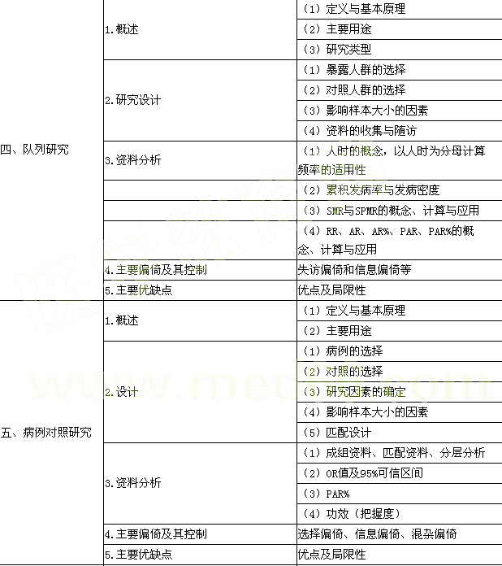
六、流行病学实验研究 | 1.概述 | （1）定义、特征、主要类型
 |  | （2）主要用途
 | 2.临床试验 | （1）概念、目的、分期和特点
 |  | （2）研究人群的选择
 |  | （3）分组方法
 |  | （4）影响样本大小的因素
 |  | （5）设立对照
 |  | （6）盲法
 |  | （7）资料的收集与整理
 |  | （8）疗效评价指标
 | 3.现场试验和社区试验 | （1）概念、目的
 |  | （2）效果评价指标
 | 4.主要偏倚及其控制 | 选择偏倚、信息偏倚、混杂偏倚
 | 5.主要优缺点 | 优点和局限性
七、筛检及其评价 | 1.概述 | （1）筛检的概念、目的、用途、类型
 |  | （2）筛检的实施原则
 | 2.筛检试验的评价 | （1）筛检试验的定义
 |  | （2）筛检试验的评价方法
 |  | （3）真实性评价指标
 |  | （4）可靠性评价指标
 |  | （5）筛检试验阳性结果截断值的确定对灵敏度和特异度的影响
 | 3.筛检效果的评价 | （1）预测值及其影响因素
 |  | （2）收益的定义及提高收益的方法
 |  | （3）生物学效果评价指标
 |  | （4）卫生经济学效果评价指标
 |  | （5）主要偏倚及其控制
八、偏倚及其控制 | 1.概述 | （1）偏倚的概念
 |  | （2）偏倚的类型
 |  | （3）各类偏倚中常见的种类与特点
 |  | （4）偏倚的测量
 | 2.偏倚及其控制 | （1）选择偏倚及其控制
 |  | （2）信息偏倚及其控制
 |  | （3）混杂偏倚及其控制
九、病因与因果关系推断 | 1.病因的概念 | （1）基本概念和病因模型
 |  | （2）疾病发生的多因性
 | 2.病因研究的方法与步骤 | （1）主要方法
 |  | （2）实施步骤
 | 3.流行病学病因推断 | （1）关联与因果
 |  | （2）因果推断的基本原则
十、预防策略 | 1.基本概念 | （1）健康及其影响因素
 |  | （2）医学模式的发展
 | 2.疾病的三级预防 | （1）第一级预防的概念
 |  | （2）第二级预防的概念
 |  | （3）第三级预防的概念
 | 3.健康保护与健康促进 | （1）健康保护的概念
 |  | （2）健康促进的概念
 | 4.高危策略与全人群策略 | （1）概念
 |  | （2）优点及局限性
十一、公共卫生监测 | 1.概述 | （1）基本概念
 |  | （2）目的和意义
 |  | （3）监测的分类
 | 2.方法、步骤及评价 | （1）监测的方法及步骤
 |  | （2）监测系统的主要评价指标
十二、传染病流行病学  十三、暴发调查  十四、性传播疾病及艾滋病 | 1.传染过程 | （1）病原体：与致病相关的特征，病原体的变异，病原体在宿主体外的生存力
 |  | （2）宿主：各种防御机制，遗传易感性
 |  | （3）传染过程的结局
 | 2.传染源 | （1）定义
 |  | （2）种类：病人、病原携带者、动物
 |  | （3）潜伏期、传染期的概念及流行病学意义
 | 3.传播途径 | （1）传播因素及传播途径的概念
 |  | （2）各种传播途径传播的特点
 |  | （3）垂直传播及水平传播的概念
 | 4.人群易感性 | （1）影响人群易感性的因素
 |  | （2）人群易感性与流行的关系
 | 5.流行过程 | （1）疫源地发生条件、范围及消灭条件
 |  | （2）影响流行过程的因素：自然因素及社会因素
 | 6.传染病的预防策略与措施 | （1）预防与控制策略
 |  | （2）疫情管理：报告病种类别、责任报告人、报告时限、疫情报告工作考核
 |  | （3）针对传染源的措施
 |  | （4）针对传播途径的措施
 |  | （5）针对易感人群的措施
 |  | （6）传染病暴发的应急措施
 | 7.计划免疫及其评价 | （1）免疫种类
 |  | （2）免疫规划
 |  | （3）预防接种的效果评价
 | 1.基本概念 | （1）暴发的概念
 |  | （2）常见暴发的种类
 | 2.方法和步骤 | （1）传染病暴发
 |  | （2）食物中毒
 |  | （3）其他突发公共卫生事件
 |  | （4）处置原则
 | 1.病原学 | （1）基本概念
 |  | （2）病原学特点
 | 2.流行过程 | （1）传染源
 |  | （2）传播途径
 |  | （3）人群易感性
 | 3.流行特征 | （1）地区分布
 |  | （2）时间分布
 |  | （3）人群分布
 | 4.防治策略与措施 | （1）策略
 |  | （2）措施
十五、病毒性肝炎 | 1.病原学 | （1）类型
 |  | （2）病原学特点
 | 2.流行过程 | （1）传染源
 |  | （2）传播途径
 |  | （3）人群易感性
 | 3.流行特征 | （1）地区分布
 |  | （2）时间分布
 |  | （3）人群分布
 | 4.防治策略与措施 | （1）策略
 |  | （2）措施
十六、肺结核 | 1.病原学 | （1）类型
 |  | （2）病原学特点
 | 2.流行过程 | （1）传染源
 |  | （2）传播途径
 |  | （3）人群易感性
 | 3.流行特征 | （1）地区分布
 |  | （2）时间分布
 |  | （3）人群分布
 | 4.防治策略与措施 | （1）新生儿卡介苗接种
 |  | （2）病例发现
 |  | （3）督导短程化疗
 |  | （4）药物预防性治疗
 |  | （5）切断传播途径
十七、感染性腹泻 | 1.病原学 | （1）类型
 |  | （2）病原学特点
 | 2.流行过程 | （1）传染源
 |  | （2）传播途径
 |  | （3）人群易感性
 | 3.流行特征 | （1）地区分布
 |  | （2）时间分布
 |  | （3）人群分布
 | 4.防治策略与措施 | （1）策略
 |  | （2）措施
十八、医院感染 | 1.医院感染概述 | （1）定义
 |  | （2）分类和特征
 | 2.医院感染发生的原因 | （1）促使病人易感性升高的因素
 |  | （2）医院环境因素
 | 3.医院感染的状况 | 医院感染的监测
 | 4.医院感染的控制和管理 | 医院感染管理措施

